Formulario que deben completar los Jurados de Rodeos y posteriormente enviar por correo electrónico en un plazo de 3 días a contar del término del Rodeo a [cartillasjurados@ferochi.cl](mailto:cartillasjurados@ferochi.cl) con copia a [tribunalsupremo@ferochi.cl](mailto:tribunalsupremo@ferochi.cl)

|  |  |  |  |  |  |  |  |  |  |  |  |  |  |  |  |  |  |
| --- | --- | --- | --- | --- | --- | --- | --- | --- | --- | --- | --- | --- | --- | --- | --- | --- | --- |
| Temporada | : | 2021-2022 | | | | | | | Fecha del Rodeo | | : | 14-11-2020 | | | | | |
| Descripción del tipo de Rodeo | | | | | : | PROVINCIAL 1 DIA | | | | | | | | | | | |
| Club y/o Asociación organizador(a) del Rodeo | | | | | | | : | CLUB CORDILLERA RIO MAIPO, ASOC. CORDILLERA | | | | | | | | | |
| Nombre Jurado 1 | | | : | JORGE MORALES GONZALEZ | | | | | | Teléfono | | | : | 998996188 | Distancia recorrida | : | 270 |
| Nombre Jurado 2 | | | : |  | | | | | | Teléfono | | | : |  | Distancia recorrida | : |  |
| Nombre Jurado 3 | | | : |  | | | | | | Teléfono | | | : |  | Distancia recorrida | : |  |
| Nombre Jurado 4 | | | : |  | | | | | | Teléfono | | | : |  | Distancia recorrida | : |  |
| Nombre Jurado 5 | | | : |  | | | | | | Teléfono | | | : |  | Distancia recorrida | : |  |
| Nombre Jurado 6 | | | : |  | | | | | | Teléfono | | | : |  | Distancia recorrida | : |  |
| Secretario del Jurado | | | : | MARCELO HALTY | | | | | | Nº de socio | | | : | 102911 | | | |
| Secretario del Jurado | | | : |  | | | | | | Nº de socio | | | : |  | | | |
| Delegado Oficial | | | : | ROLANDO VARELA | | | | | | Teléfono | | | : | 92321770 | | | |
| Delegado adjunto | | | : |  | | | | | | Teléfono | | | : |  | | | |
| Delegado adjunto | | | : |  | | | | | | Teléfono | | | : |  | | | |
| Presidente Asociación | | | : | ROLANDO VARELA | | | | | | Teléfono | | | : | 92321770 | | | |
| Presidente Club | | | : | MAX BRAVO | | | | | | Teléfono | | | : | 67273859 | | | |
| Público asistente en la Serie de Campeones | | | : | SIN PUBLICO DE ACUERDO A PROTOCOLO SANITARIO | | | | | | | | | | | | | |
| Indique dónde se hospedó.el Jurado | | | : | RODEO DE UN DIA VIAJE DESDE MI RESIDENCIA EL DIA DEL RODEO. | | | | | | | | | | | | | |

1. **Información sobre las series del Rodeo.**

Detalle el número de colleras participantes y el peso ganado utilizado en las distintas series del Rodeo

|  |  |  |  |  |  |  |  |  |
| --- | --- | --- | --- | --- | --- | --- | --- | --- |
| Serie | 1er animal | | 2º animal | | 3er animal | | 4º animal | |
| Nº colleras | Peso del ganado | Nº colleras | Peso del ganado | Nº colleras | Peso del ganado | Nº colleras | Peso del ganado |
| 1 SERIE LIBRE | 36 | 340 | 10 | 340 |  |  |  |  |
| 2 SERIE LIBRE | 33 | 340 | 14 | 340 |  |  |  |  |
| SERIE PROMOCIONAL | 2 | 340 |  |  |  |  |  |  |
| SERIE CAMPEONES | 20 | 340 | 18 | 340 | 10 | 340 | 6 | 340 |
|  |  |  |  |  |  |  |  |  |
|  |  |  |  |  |  |  |  |  |
|  |  |  |  |  |  |  |  |  |
|  |  |  |  |  |  |  |  |  |
|  |  |  |  |  |  |  |  |  |
|  |  |  |  |  |  |  |  |  |

*En el caso de existir ganado fuera de peso en cualquier serie, debe indicar la cantidad por Serie y el porcentaje (Art. 242) utilizando el siguiente cuadro.*

|  |  |  |  |  |
| --- | --- | --- | --- | --- |
| Serie | Total de animales utilizados | Total de animales fuera de peso  -300 kg o +500 kg (art. 242) | | Porcentaje de ganado fuera de peso por Serie |
| Ganado bajo peso | Ganado sobre peso |
|  |  |  |  |  |
|  |  |  |  |  |
|  |  |  |  |  |
|  |  |  |  |  |
|  |  |  |  |  |
|  |  |  |  |  |
|  |  |  |  |  |
|  |  |  |  |  |
|  |  |  |  |  |
|  |  |  |  |  |
| **Total** |  |  |  |  |

Informe sobre el número de vueltas en el apiñadero, tipo y calidad del ganado utilizado en cada serie:

|  |  |  |  |  |  |  |  |  |  |  |  |  |
| --- | --- | --- | --- | --- | --- | --- | --- | --- | --- | --- | --- | --- |
| Serie | 1er animal | | | 2do animal | | | 3er animal | | | 4to animal | | |
| Nº vueltas | Tipo | Calidad | Nº vueltas | Tipo | Calidad | Nº vueltas | Tipo | Calidad | Nº vueltas | Tipo | Calidad |
| 1 SERIE LIBRE | 3 | AMERICANO | REGULAR | 3 | AMERICANO | REGULAR |  |  |  |  |  |  |
| 2 SERIE LIBRE | 3 | AMERICANO | BUENO | 3 | AMERICANO | BUENO |  |  |  |  |  |  |
| SERIE PROMOCIONAL | 3 | AMERICANO | BUENO |  |  |  |  |  |  |  |  |  |
| SERIE CAMPEONES | 3 | AMERICANO | BUENO | 3 | AMERICANO | BUENO | 3 | AMERICANO | BUENO | 3 | AMERICANO | BUENO |
|  |  |  |  |  |  |  |  |  |  |  |  |  |
|  |  |  |  |  |  |  |  |  |  |  |  |  |
|  |  |  |  |  |  |  |  |  |  |  |  |  |
|  |  |  |  |  |  |  |  |  |  |  |  |  |
|  |  |  |  |  |  |  |  |  |  |  |  |  |

Calidad del ganado (bueno-regular-malo-corrido)

1. **Movimiento a la Rienda**

Categorías:

Participantes por categoría:

Puntajes por categoría:

Observaciones: NO SE REALIZO MOV. A LA RIENDA

1. **Informe de disciplina**

En el caso de existir faltas reglamentarias y faltas disciplinarias describa cada situación detallando nombre del infractor, Rut y número de socio, falta cometida y artículo. Idealmente adjuntar evidencias (foto, videos, audios, testigos, etc.)

Detalle de los hechos:

1 SERIE LIBRE COLLERA NUMERO 1 PRIMER ANIMAL EL JINETE SEBASTIAN BARROS ULLOA NUMERO CORREDOR 37627-2 CLUB LAS VISCACHAS DE PUENTE ALTO GOLPEA AL NOVILLO CUANDO VA CON PUERTA.

SERIE MENORES:

LA ORGANIZACIÓN QUERIA REALIZAR DICHA SERIE EN LA CUAL POR REGLAMENTO ART. 260 NO SE PUEDE REALIZAR SI NO HAY UN MINIMO DE 4 COLLERAS INSCRITAS, DEBIDO A ESTO SE REALIZO UNA SERIE PROMOCIONAL CON 2 COLLERAS BAJO RESPONSABILIDAD DE LA ORGANIZACIÓN.

1. **Comentarios sobre el estado del recinto deportivo**

Caseta del Jurado: BUENA CON SEPARADOR SANITARIO ENTRE JURADO Y SERCRETARIO, ALCOHOL GEL DISPONIBLE Y SANITISADA DESPUES DE CADA SERIE AL IGUAL QUE LOS LUGARES DE TRAFICO DE PERSONAS.

Caseta de filmación: AL COSTADO IZQUIERDO DE LA CASETA

Otros: DESTACAR LA PREOCUPACION DE LA ORGANIZACIÓN EN TODO ASPECTO YA SEA DEPORTIVO Y SANITARIO.

Nota: puede adjuntar imágenes.

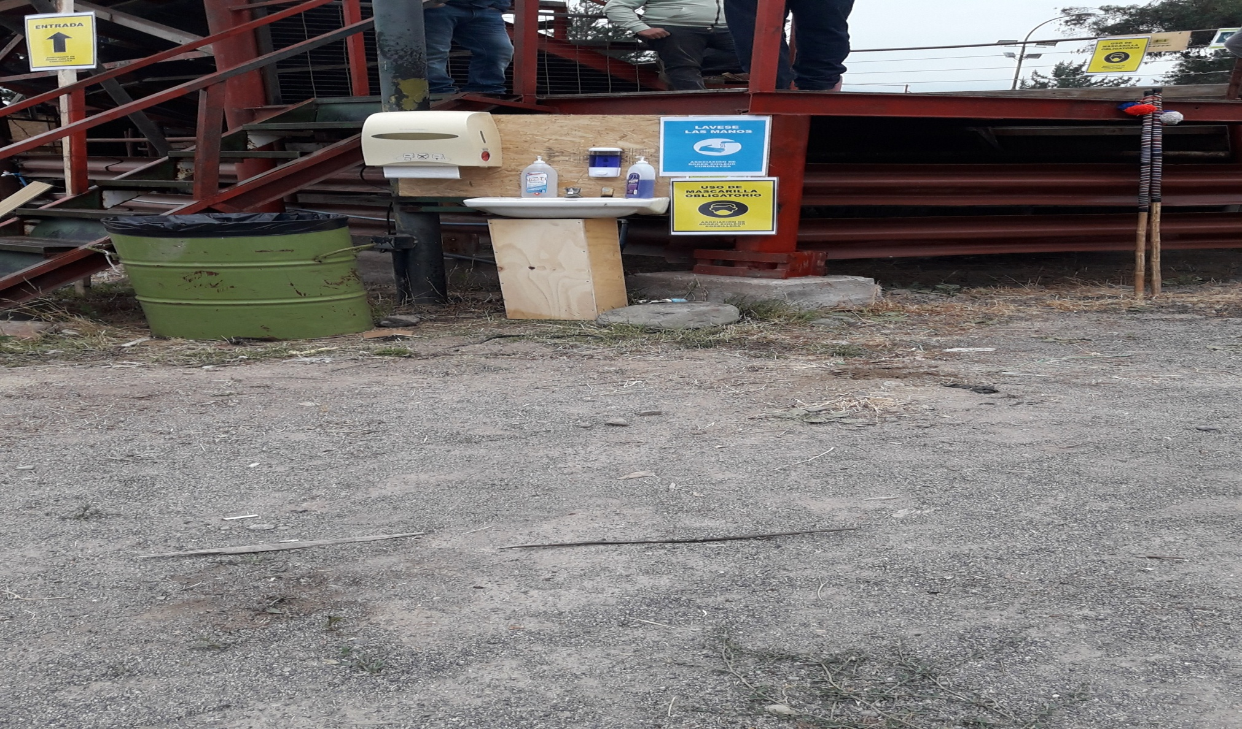 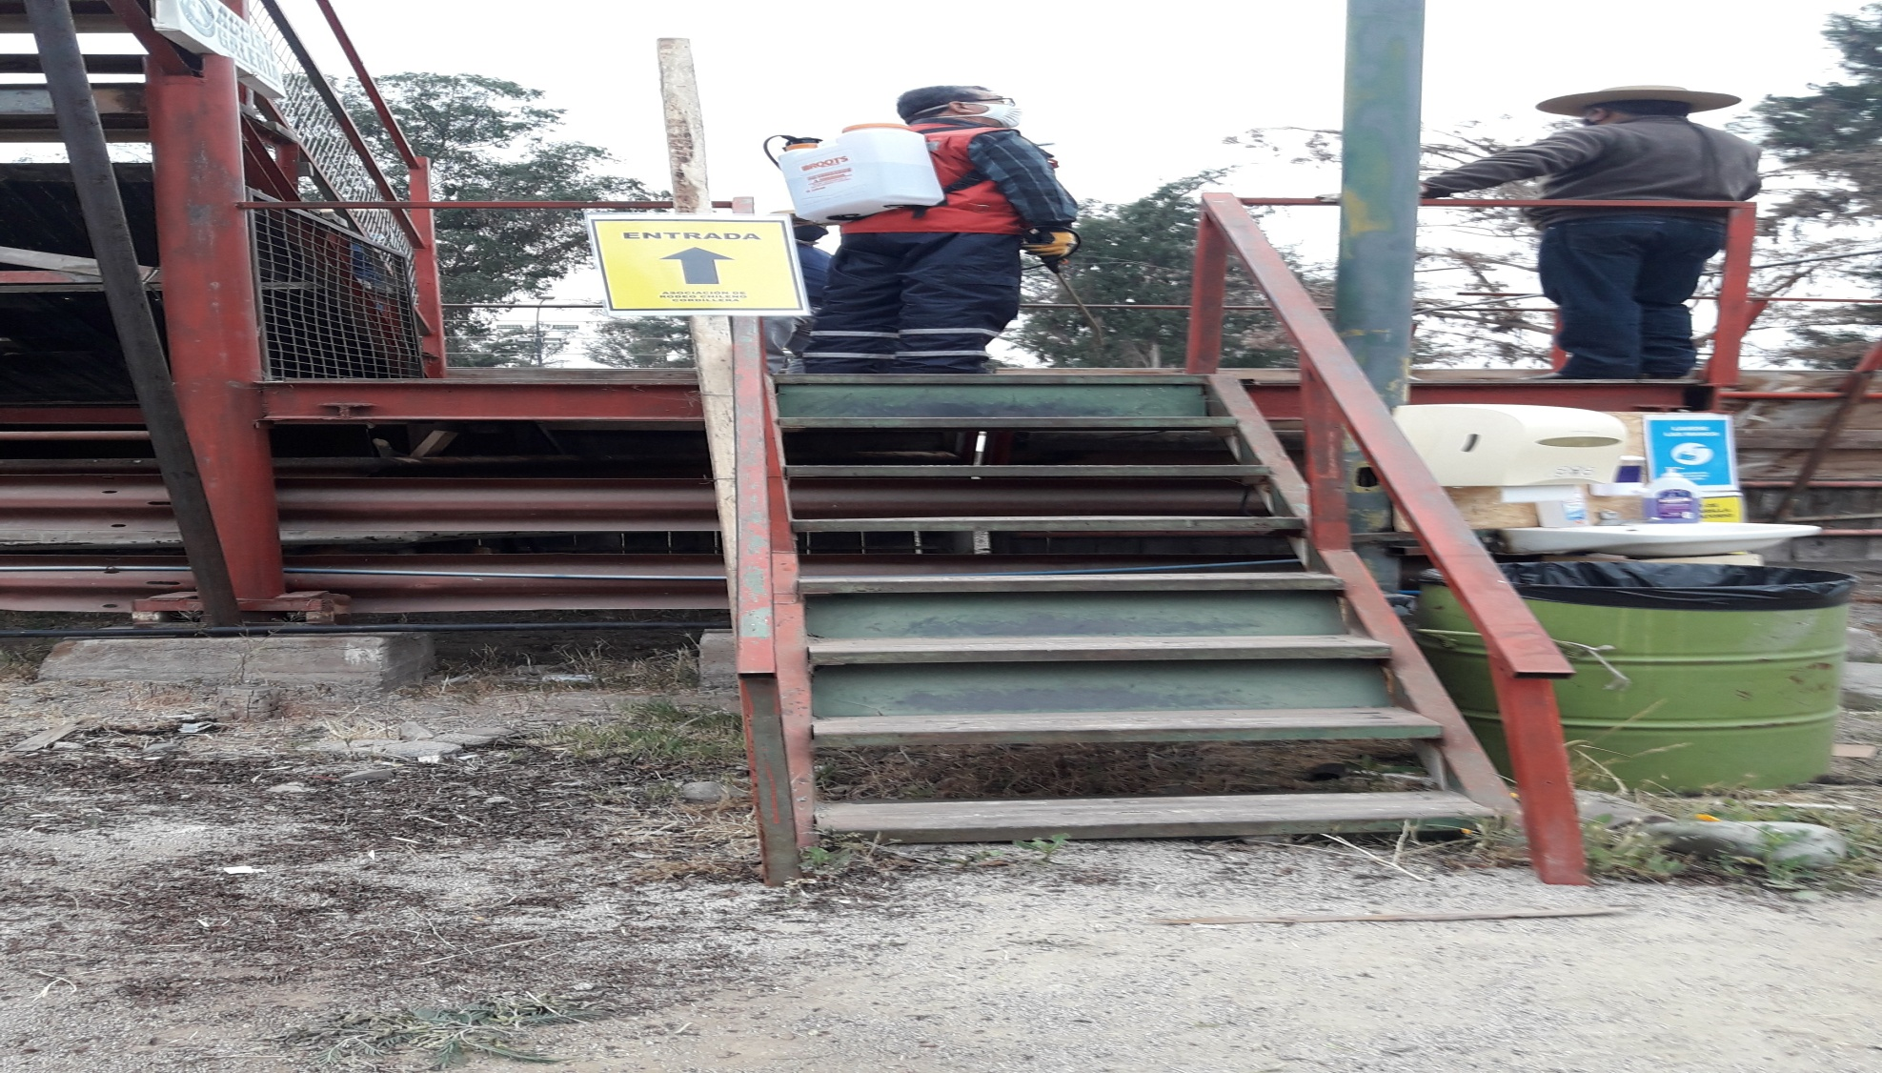

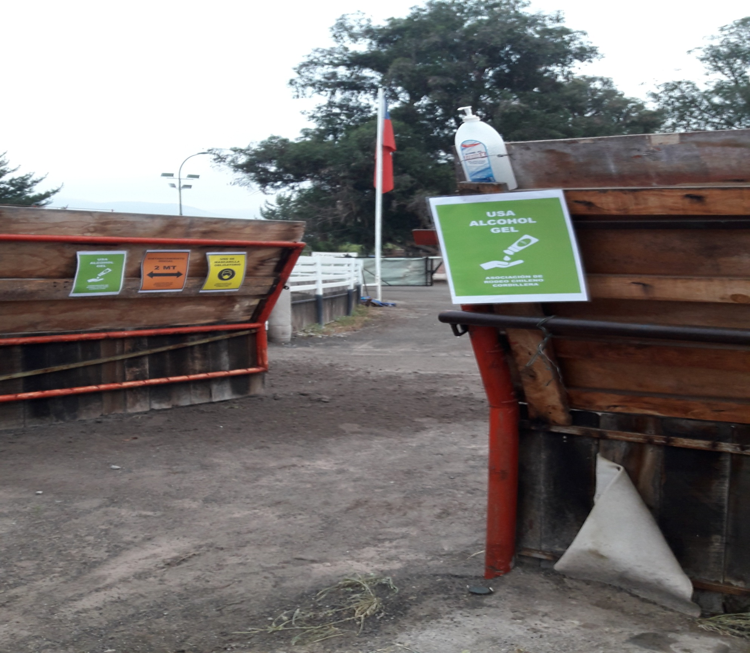

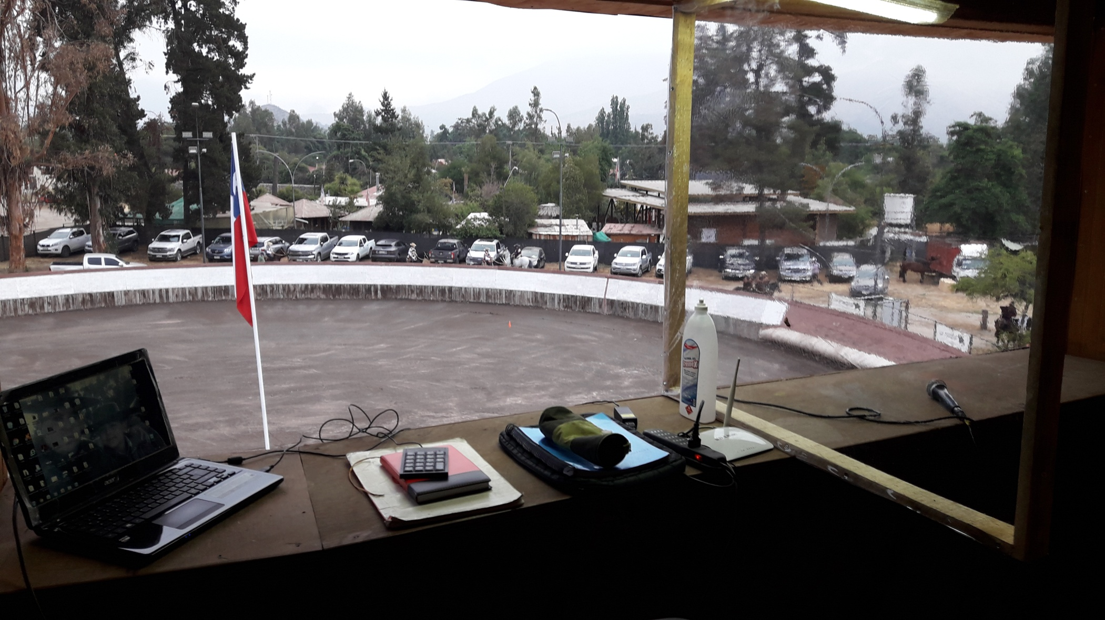

1. **Informe de accidentes**

COLLERA Nº 12 PRIMER ANIMAL SEGUNDA SERIE LIBRE EL JINETE MANUEL JESUS REYES CARRASCO DEL CLUB LAS VISCACHAS DE PUENTE ALTO NUMERO DE CORREDOR 38490 SE RETIRA POR ACCIDENTE (CAIDA SIN CABALLO EN EL APIÑADERO Y GOLPE EN LA ESPALDA)

1. **Observaciones y sugerencias**

TODO FUNCIONANDO DE ACUERDO AL PROTOCOLO SANITARIO, COMO SUGERENCIA DEMARCAR EL PISO DE LA MEDIALUNA DE ACUERDO AL DISTANCIAMIENTO QUE HAY QUE TENER ENTRE LOS JINETES.

1. **¿Cómo califica la comunicación entre el Delegado y el Jurado? Comente**

BUENA, EN LO PERSONAL SIEMPRE ATENTO A ALGUNA SUGERENCIA U OBSERVACION AL CUAL ME RESPONDIO QUE HICIERA MI TRABAJO TRANQUILO TAL CUAL ESTABA. LO MISMO AL TERMINO DEL RODEO.

1. **¿Cómo califica su relación con el Secretario del Jurado? Comente**

BUENA, SE TRABAJO EN FORMA ORDENADA EN TODO EL RODEO.

1. **Varios**
2. **Autoevaluación**

|  |  |  |  |
| --- | --- | --- | --- |
| **Ámbito** | **Puedo mejorar** | **Adecuado** | **Bueno** |
| Jura en el apiñadero |  | X |  |
| Jura de la “postura” |  | X |  |
| Jura en la “definición” de la atajada |  | X |  |
| Conocimiento del reglamento |  | X |  |
| Jura del Movimiento a la Rienda | NO HUBO |  |  |
| Presentación personal |  |  | X |
| Trabajo en equipo |  |  | X |
| Uso del soporte tecnológico |  |  | X |
| Gestión administrativa |  |  | X |

**NOTA: DEJO EN CLARO MAS ALLÀ DE HABER CALIFICADO MI DESEMPEÑO DE LA FORMA QUE SE APRECIA EN EL RECUADRO; SIEMPRE SE PUEDE MEJORAR EN EL TRABAJO COMO JURADO, YA QUE ES UN DEPORTE EN EL CUAL NOS VAMOS A ENCONTRAR MAS DE ALGUNA VEZ CON ALGO NUEVO O POCO COMÙN.**

Recuerde revisar periódicamente el canal de rodeos para una mejora continua <https://www.youtube.com/c/FelipeSotorodeo/playlists>